ЛГД-6.03 |  | Иллюзия-ксилофон
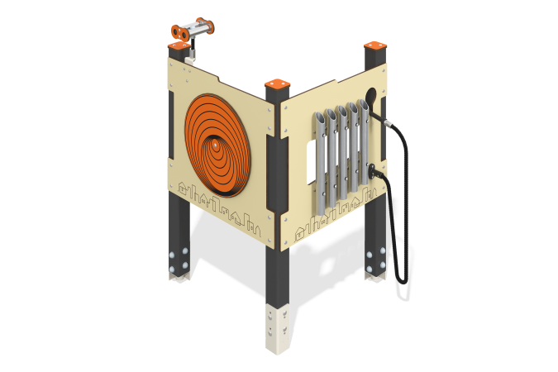

Размеры, мм: | 820x830x1300 | Вес, кг: | 35.764
Характеристики материалов
Материал: брус хвойных пород, HPL пластик, монолитный поликарбонат, нержавеющая сталь, канат полипропиленовый армированный, нержавеющий крепеж.
Комплектация: закладные детали – 1 компл., опорные стойки – 3 шт., панель «Иллюзия» – 1 шт., бинокль – 1 шт., канат – 1 шт., молоток – 1 шт., панель «Ксилофон» - 1 шт., комплект крепежа - 1 шт.
Конструкция и цветовая палитра оборудования согласно эскизу.
Развивающий элемент состоит из трех опор из клееного бруса, на которых закреплена игровая панель «Иллюзия» с вращающимися кругами с обеих сторон панели и игровая панель "Ксилофон" с трубками из нержавеющей стали и пластиковой ручки, закрепленной при помощи полипропиленового каната. Опорные стойки выполнены из клееного бруса хвойных пород сечением 80х80 мм. Профиль – квадратный, радиус скругления углов - R10.
Игровой элемент «Иллюзия» выполнен из двустороннего HPL пластика с УФ защитой толщиной 10 мм. На панели при помощи гравировки и УФ печати наносятся рисунки. Бинокль устанавливается на «шарнир», состоящий из полипропиленового армированного каната. Бинокль состоит из нержавеющей трубы диаметром 33,7 мм с толщиной стенки 2 мм, нержавеющих листов толщиной 3 мм. Стекла бинокля изготовлены из монолитного поликарбоната, поверх которых устанавливаются декоративные накладки из HPL пластика 10 мм толщиной.
Игровой элемент «Ксилофон» выполнен из двустороннего HPL пластика с УФ защитой толщиной 10 мм. На панели при помощи гравировки наносятся рисунки. Трубы ксилофона выполнены из нержавеющей трубы диаметром 42,4 мм с толщиной стенки 2 мм, нержавеющих листов толщиной 3 мм. Пластиковая ручка длиной 150 мм закреплена на армированный канат длиной 800 мм.
На верхнюю часть опорных стоек устанавливаются заглушки из HPL пластика с УФ защитой толщиной 10 мм. На игровой панели используется крепеж из нержавеющей стали. Выступающие части резьбовых соединений и открытые части труб закрыты пластиковыми заглушками.
Назначение игры «Иллюзия»: с обеих сторон панели расположены круги, при вращении которых создаются оптические иллюзии.
Назначение игры «Ксилофон»: необходимо снять ручку с панели и перемещать по трубам на панели. Данное действие воспроизводит звук. Сила и характер удара влияют на то, как он будет звучать - тихо или громко, остро или мягко.
Покрытие элементов:
- металл - порошковый цинкогрунт, порошковая краска;
- брус - грунтовка лессирующая, водно-дисперсионный лак.

